Затраты по CPU:

1. Не хватает индекса для столбца Person_ID.

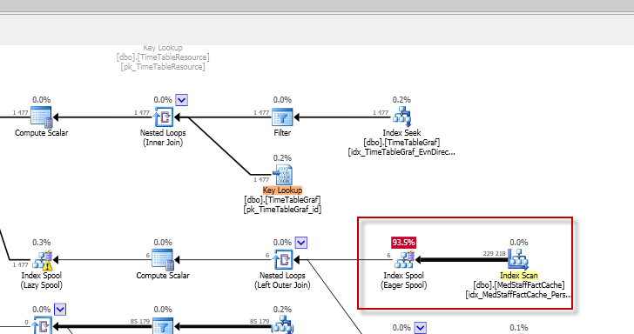

1. Запрос необходимо разделить на несколько:

Скорее всего, будет оптимальнее собрать сначала всех person_id, а потом для них уже выгружать необходимую информацию

1. Уменьшить кол-во вложенных запросов

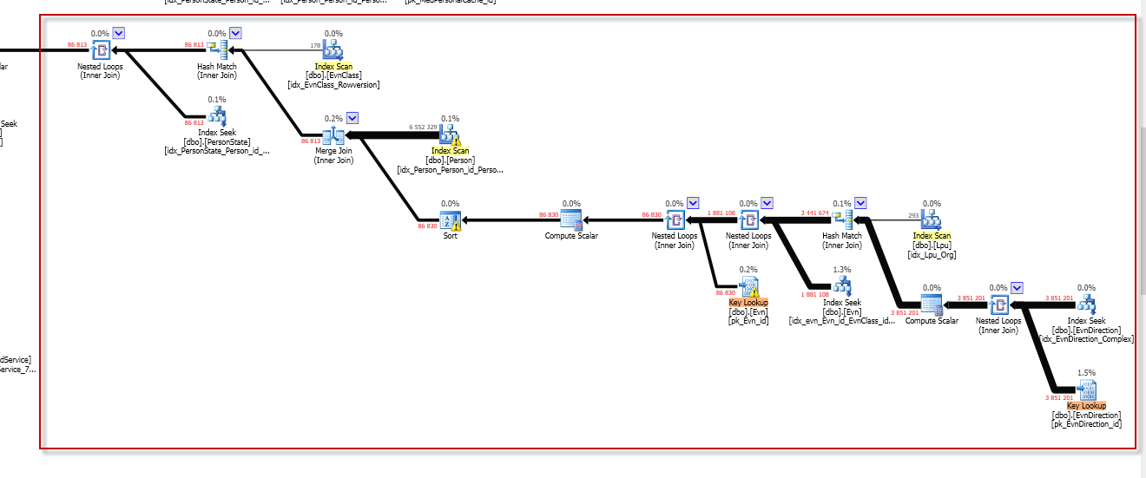

Затраты по чтениям:

